**Единый классный час**

  1 февраля в школе прошли классные часы на темы: «А.И. Маринеско человек-легенда», «Сталинградская битва», «Блокада Ленинграда». Всю неделю учащиеся посещали школьный музей им. А.И. Маринеско и с интересом слушали экскурсоводов, узнавали новое для себя.

Т.П. Шрейдер, учитель истории, подготовила лекционную группу, которая рассказывала ученикам младших классов о «Блокадном Ленинграде». Классные руководители подготовили и показали интересные презентации «Сталинградская битва».

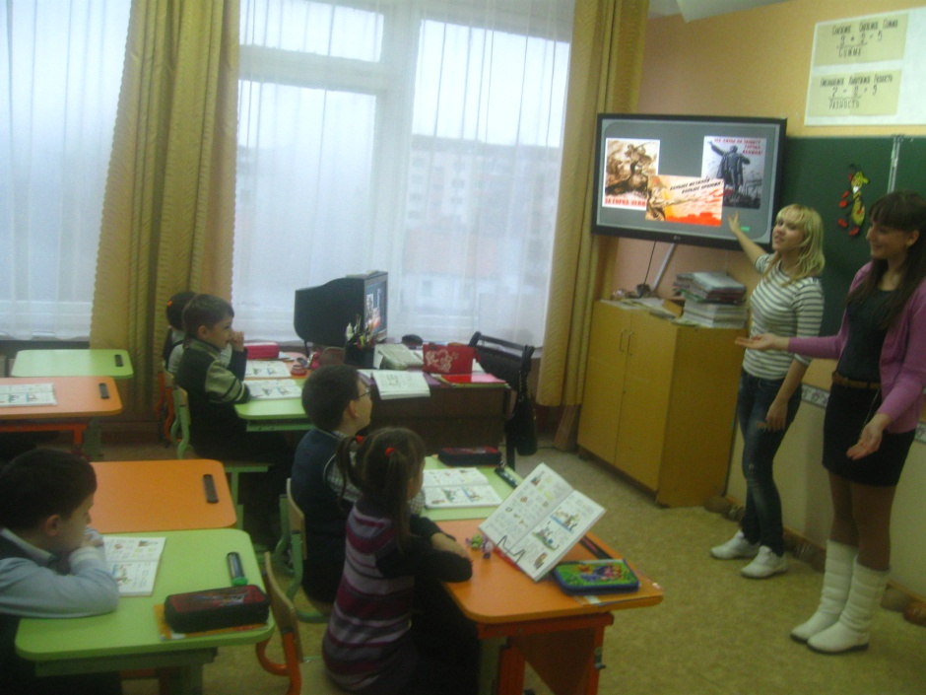

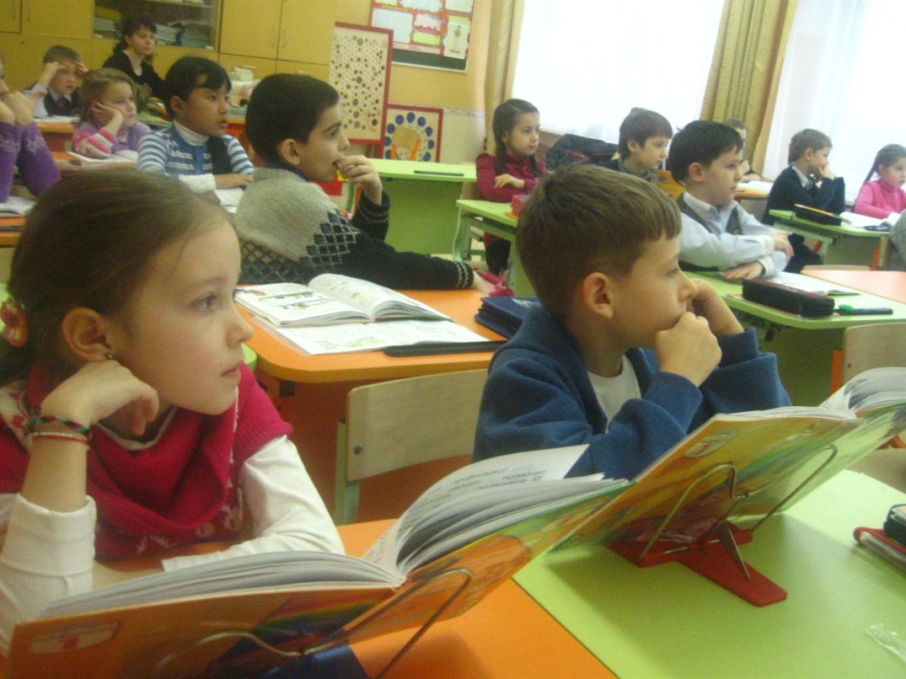

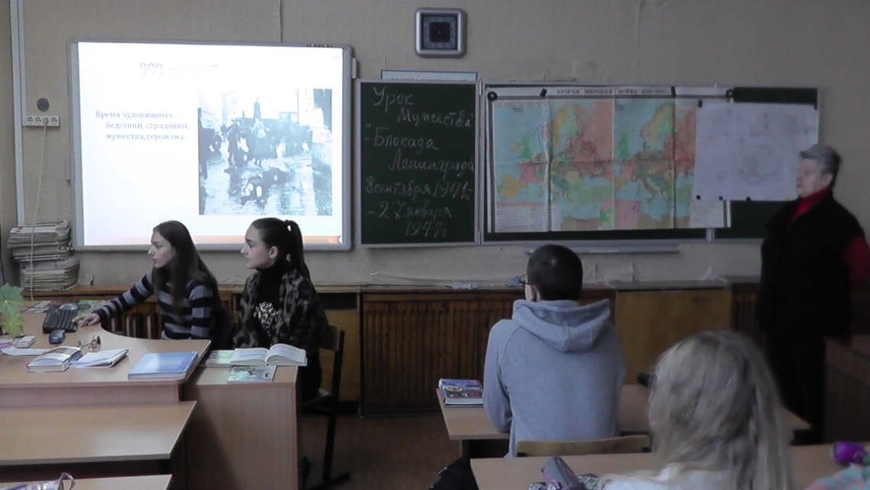

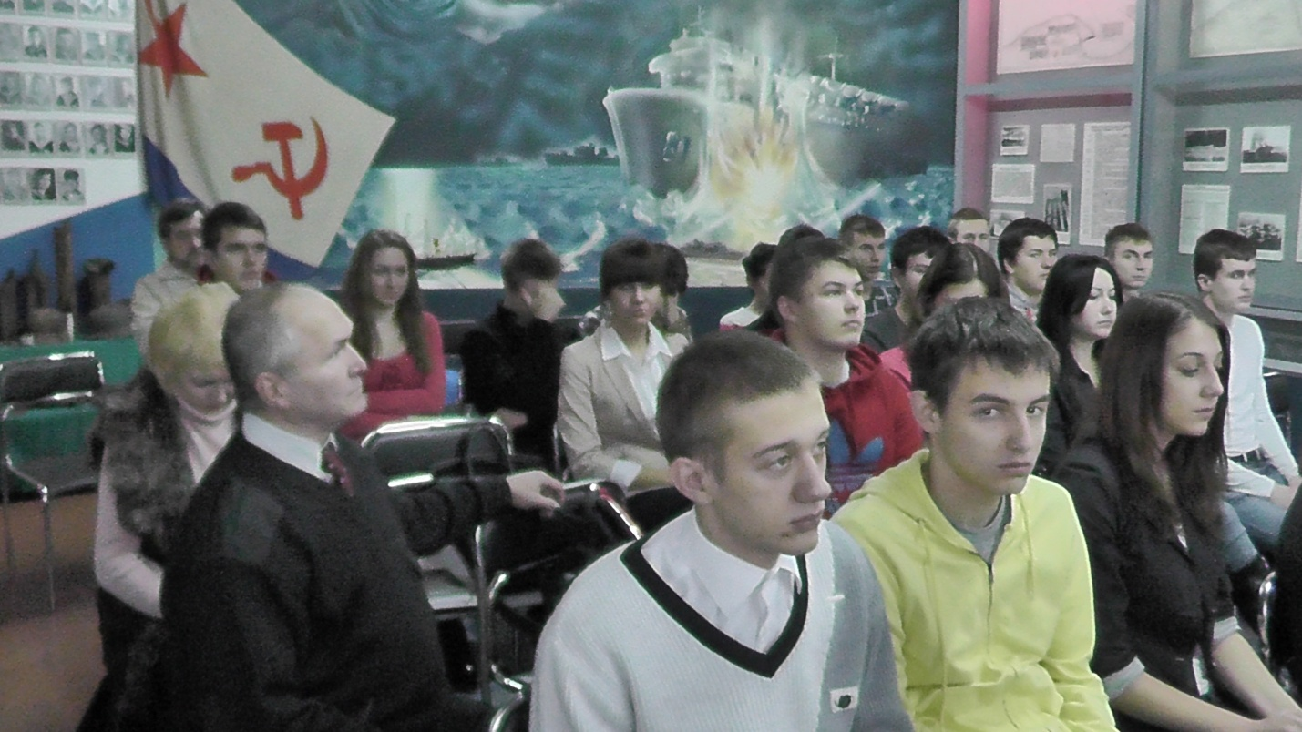

Такие беседы не оставили ребят равнодушными и они ещё долго делились мнениями. Особое впечатление на учеников произвели рассказы о блокадном Ленинграде и о героических жителях города в годы войны.

Педагог-организатор В.А. Гурина